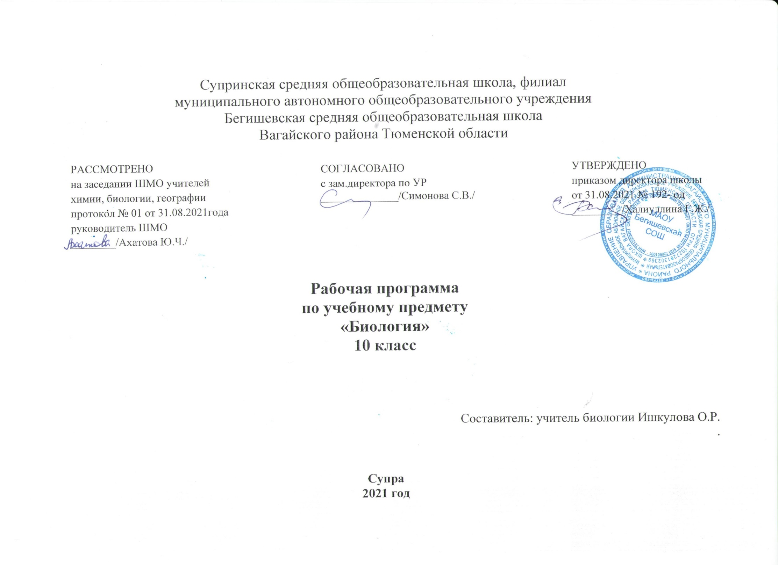
Планируемые результаты освоения учебного предмета по биологии в 10 классе

Личностные результаты:
1) знание основных принципов и правил отношения к живой природе, основ здорового образа жизни и здоровьесберегающих технологий;
2) реализация установок здорового образа жизни;
3) сформированность познавательных интересов и мотивов, направленных на изучение живой природы, интеллектуальных умений (доказывать, строить рассуждения, анализировать, сравнивать, делать выводы и др.); эстетического отношения к живым объектам.
Метапредметные результаты
1) овладение составляющими исследовательской и проектной деятельности, включая умения видеть проблему, ставить вопросы, выдвигать гипотезы, давать определения понятиям, классифицировать, наблюдать, проводить эксперименты, делать выводы и заключения, структурировать материал, объяснять, доказывать, защищать свои идеи;
2) умения работать с разными источниками биологической информации: находить биологическую информацию в различных источниках (тексте учебника, научно-популярной литературе, биологических словарях и справочниках), анализировать и оценивать информацию, преобразовывать информацию из одной формы в другую;
3) способность выбирать целевые и смысловые установки в своих действиях и поступках по отношению к живой природе, здоровью своему и окружающих;
4) умения адекватно использовать речевые средства для дискуссии и аргументации своей позиции, сравнивать разные точки зрения,
аргументировать свою точку зрения, отстаивать свою позицию.
Предметные результаты
В результате изучения курса биологии в основной школе:
Выпускник научится пользоваться научными методами для распознания биологических проблем;
-давать научное объяснение биологическим фактам, процессам, явлениям, закономерностям, их роли в жизни организмов и человека;
-проводить наблюдения за живыми объектами, собственным организмом; описывать биологические объекты, процессы и явления; ставить несложные биологические эксперименты и интерпретировать их результаты.
Выпускник овладеет системой биологических знаний – понятиями, закономерностями, законами, теориями, имеющими важное общеобразовательное и познавательное значение; сведениями по истории становления биологии как науки.
Выпускник освоит общие приемы: оказания первой помощи; рациональной организации труда и отдыха; выращивания и размножения культурных растений и домашних животных, ухода за ними; проведения наблюдений за состоянием собственного организма; правила работы в кабинете биологии, с биологическими приборами и инструментами.
Выпускник приобретет навыки использования научно-популярной литературы по биологии, справочных материалов (на бумажных и электронных носителях), ресурсов Интернета при выполнении учебных задач.
Выпускник получит возможность научиться:
-осознанно использовать знания основных правил поведения в природе и основ здорового образа жизни в быту;
-выбирать целевые и смысловые установки в своих действиях и поступках по отношению к живой природе, здоровью своему и окружающих;
-ориентироваться в системе познавательных ценностей – воспринимать информацию биологического содержания в научно-популярной литературе, средствах массовой информации и Интернет-ресурсах, критически оценивать полученную информацию, анализируя ее содержание и данные об источнике информации;
-создавать собственные письменные и устные сообщения о биологических явлениях и процессах на основе нескольких источников информации, сопровождать выступление презентацией, учитывая особенности аудитории сверстников.

Содержание учебного предмета по биологии для 10 класса
Введение. (3ч)
Биология — наука о живой природе. Методы исследования в биологии. Сущность жизни и свойства живого.
Клетка 19
Клеточный уровень: общая характеристика. Общие сведения о клетках. Клеточная мембрана. Ядро. Эндоплазматическая сеть. Рибосомы. Комплекс Гольджи. Лизосомы. Митохондрии. Пластиды. Клеточный центр. Органоиды движения. Клеточные включения. Особенности строения клеток эукариот и прокариот. Ассимиляция и диссимиляция. Метаболизм. Энергетический обмен в клетке. Фотосинтез и хемосинтез. Автотрофы и гетеротрофы. Синтез белков в клетке. Деление клетки. Митоз.
Размножение и индивидуальное развитие организмов (4ч)
Формы размножения организмов. Оплодотворение. Онтогенез. Постэмбриональное развитие

Основы генетики (8ч)
История развития генетики
. Наследственность. Изменчивость. Генетика человека. Моногибридное и дигибридное скрещивание

Виды мутаций. Причины мутаций

№ урока | Тема. | Количество часов
 | Введение | 3
1 | Вводный инструктаж по Т.Б. Краткая история развития биологии | 1
2 | Методы исследования в биологии | 1
3 | Сущность жизни и свойства живого. Уровни организации живой материи. | 1
 | Глава 1 Клетка | 19
4 | Методы цитологии. Клеточная теория. Особенности химического состава клетки. | 1
5 | Вода , ее роль в жизнедеятельности клетки. Минеральные вещества, их роль в клетке.
6 | Углеводы. | 1
7 | Липиды | 1
8 | Строение и функции белков | 1
9 | Нуклеиновые кислоты, их роль. | 1
10 | АТФ и другие органические соединения клетки | 1
11 | Строение клетки | 1
12 | Строение клетки | 1
13 | Строение клетки | 1
14 | Строение клетки | 1
15 | Сходство и различия в строении прокариотических и эукариотических клеток. | 1
16 | Сходство и различия в строении клеток растений, животных и грибов. Обобщение пройденного материала.
17 | Неклеточные формы жизни. Обмен веществ и энергии в клетке. | 1
18 | Энергетический обмен в клетке. Питание клетки. | 1
19 | Автотрофное питание. Фотосинтез. Хемосинтез. | 1
20 | Генетический код. Регуляция транскрипции и трансляции в клетке и организме. | 1
21 | Жизненный цикл клетки. Митоз. | 1
22 | Мейоз. Обобщение по теме «Клетка» | 1
 | Глава 2 Размножение и индивидуальное развитие организмов. | 4
23 | Формы размножения организмов. | 1
24 | Развитие половых клеток. Оплодотворение. | 1
25 | Онтогенез.-индивидуальное развитие организма. Эмбриональный период. | 1
26 | Постэмбриональный период. Тестирование по теме «Размножение и индивидуальное развитие организмов» | 1
 | Глава 3 Основы генетики | 8
27 | История развития генетики. Моногибридное скрещивание. | 1
28 | Множественные аллели. Дигибридное скрещивание | 1
29 | Хромосомная теория наследственности. Взаимодействие неаллельных генов. | 1
30 | Цитоплазматическая наследственность. Генетическое определение пола. | 1
31 | Изменчивость. Виды мутаций. | 1
32 | Причины мутаций. | 1
33 | Генетика человека. Генетика и здоровье. | 1
34 | Обобщение материала за 10 класс. Контроль знаний. | 1
 | Итого | 34

